ДОГОВОР № ____ БЕЗВОЗМЕЗДНОГО ПОЛЬЗОВАНИЯ ИМУЩЕСТВОМ

г. Москва «___»__________ 20__ г.

Автономная некоммерческая организация «Детская следж-хоккейная лига», в лице Президента Барадачевой Анастасии Олеговны, именуемая в дальнейшем "Ссудодатель" с одной стороны, и
Гр. _________________________________________________________________________________,
именуемый в дальнейшем "Ссудополучатель", с другой стороны, заключили настоящий договор о нижеследующем.

1. ПРЕДМЕТ ДОГОВОРА
1.1. По настоящему договору в рамках реализации Программы «Мы разные – хоккей один» Ссудодатель обязуется предоставить в безвозмездное временное пользование Ссудополучателю, а Ссудополучатель обязуется принять имущество, указанное в Приложении N 1 к настоящему договору, именуемое в дальнейшем "передаваемое имущество", и возвратить его в исправном состоянии с учетом нормального износа.
1.2. Имущество передается в безвозмездное временное пользование в срок до «___» ________20__г. в целях проведения Ссудополучателем однодневного фестиваля «Мы разные – хоккей один» на территории Ссудополучателя.
Ссудополучатель обязуется вернуть передаваемое имущество, а Ссудодатель – принять его обратно в течение ____ дней после прекращения права безвозмездного пользования имуществом. Возврат имущества производится по адресу: ______________________________________________.
1.3. Ссудодатель гарантирует, что до подписания настоящего договора передаваемое имущество никому другому не продано, не подарено, не заложено, не обременено правами третьих лиц, в споре и под арестом (запрещением) не состоит.
1.4. Передаваемое имущество предоставляется в безвозмездное пользование со всеми принадлежностями и относящимися к нему документами: инструкцией по эксплуатации.

2. ПРАВА И ОБЯЗАННОСТИ СТОРОН

2.1. Ссудодатель обязуется в течение 3 дней после подписания настоящего договора передать указанное в п. 1.1. настоящего договора имущество Ссудополучателю. Фактом передачи является передача транспортной компании имущества, указанного в п.1.1 настоящего договора, что подтверждается датой в накладной транспортной компании. Передача имущества подтверждается актом приемки-передачи, подписанным обеими сторонами.
2.2. Ссудодатель обязуется предоставить имущество в исправном состоянии, позволяющем его использовать в соответствии с назначением.
2.3. Ссудополучатель обязан использовать передаваемое имущество по назначению – для проведения однодневного фестиваля «Мы разные – хоккей один», поддерживать его в исправном состоянии, с соблюдением правил (инструкции) его эксплуатации, которые являются Приложением № 2 к настоящему Договору, и нести все расходы на его содержание, транспортировку и обслуживание (заточка лезвий, регулировка размеров, доставка до места нахождения Ссудополучателя и обратно Ссудодателю).
Ссудополучатель обязуется предоставить не позднее «___» ________20__г содержательный отчет о пользовании вещи и проведении мероприятия в электронном виде, включая фотоматериалы.
2.4. Ссудополучатель обязан немедленно предупредить Ссудодателя по электронной почте, указанной в п. 10 настоящего договора, при обнаружении непригодности или недоброкачественности переданного имущества и прекратить его использование.
2.5. Если передаваемое имущество вышло из строя либо ухудшилось его состояние вследствие неправильной эксплуатации его Ссудополучателем, Ссудополучатель возмещает стоимость ремонта Ссудодателю в течении 30 дней с момента фактического получения и ремонта Ссудодателем имущества.

3. ОТВЕТСТВЕННОСТЬ СТОРОН

3.1. Сторона, не исполнившая или ненадлежащим образом исполнившая обязательства по настоящему договору, обязана возместить другой стороне причиненные таким неисполнением убытки, если иное не установлено действующим законодательством и настоящим договором.
3.2. В случае просрочки возврата имущества Ссудодатель вправе потребовать уплаты Ссудополучателем пеней в размере _________ за каждый день просрочки.
3.3. В случае использования передаваемого имущества не в соответствии с целевым назначением Ссудодатель вправе потребовать уплаты Ссудополучателем штрафа в размере 50 000 рублей.
3.4. В случае существенного ухудшения состояния имущества, допущенного по вине Ссудополучателя, Ссудодатель вправе потребовать уплаты Ссудополучателем штрафа в размере стоимости ремонта имущества.
3.5. Ссудодатель отвечает за недостатки имущества, которые он умышленно или по грубой неосторожности не оговорил при заключении настоящего договора.
3.6. В случаях, не предусмотренных настоящим договором, имущественная ответственность определяется в соответствии с действующим законодательством РФ.

4. РИСК СЛУЧАЙНОЙ ГИБЕЛИ ИЛИ СЛУЧАЙНОГО ПОВРЕЖДЕНИЯ ИМУЩЕСТВА

4.1. Ссудополучатель несет риск случайной гибели или случайного повреждения переданного имущества, если имущество погибло или было испорчено в связи с тем, что он использовал его не в соответствии с настоящим договором или назначением имущества либо передал его третьему лицу без согласия Ссудодателя. Ссудополучатель несет также риск случайной гибели или случайного повреждения имущества, если с учетом фактических обстоятельств мог предотвратить его гибель или порчу, пожертвовав своим имуществом, но предпочел сохранить свое имущество.

5. ИЗМЕНЕНИЕ И ПРЕКРАЩЕНИЕ ДОГОВОРА
5.1. Договор может быть изменен или его действие досрочно прекращено по письменному соглашению сторон, а также в иных случаях, предусмотренных действующим законодательством РФ или настоящим договором.
5.2. Ссудополучатель вправе требовать досрочного расторжения настоящего договора в случаях:
- если вещь в силу обстоятельств, за которые он не отвечает, окажется в состоянии, не пригодном для использования;
- если при заключении настоящего договора Ссудодатель сообщил неверные сведения о правах третьих лиц на передаваемую вещь.
5.3. Ссудодатель вправе потребовать досрочного расторжения настоящего договора в случаях, когда Ссудополучатель:
- использует вещь не в соответствии с договором или назначением вещи;
- не выполняет обязанностей по поддержанию вещи в исправном состоянии или ее содержанию;
- без согласия Ссудодателя передал вещь третьему лицу.
5.4. Ссудополучатель вправе во всякое время отказаться от настоящего договора, известив об этом другую сторону за 5 дней.

6. ФОРС-МАЖОР

6.1. Ни одна из сторон настоящего договора не несет ответственности перед другой стороной за невыполнение обязательств, обусловленное обстоятельствами, возникшими помимо воли и желания сторон и которые нельзя предвидеть или предотвратить (непреодолимая сила), включая объявленную или фактическую войну, гражданские волнения, эпидемии, блокаду, землетрясения, наводнения, пожары и другие стихийные бедствия, а также запретительные действия властей и акты государственных органов. Документ, выданный соответствующим компетентным органом, является достаточным подтверждением наличия и продолжительности действия непреодолимой силы.
6.2. Сторона, которая не исполняет своего обязательства вследствие действия непреодолимой силы, должна немедленно известить другую сторону о наступлении указанных обстоятельств и их влиянии на исполнение обязательств по договору.

7. РАЗРЕШЕНИЕ СПОРОВ

7.1. Все споры и разногласия, которые могут возникнуть между сторонами по вопросам, не нашедшим своего разрешения в тексте договора, будут разрешаться путем переговоров на основе действующего законодательства.
7.2. В случае не урегулирования в процессе переговоров спорных вопросов, споры разрешаются в суде по месту нахождения Ссудодателя в порядке, установленном действующим законодательством.

8. ЗАКЛЮЧИТЕЛЬНЫЕ ПОЛОЖЕНИЯ

8.1. Настоящий договор вступает в силу с момента его подписания и действует до полного исполнения сторонами своих обязательств по нему.
8.2. Договор составлен на русском языке в 2-х экземплярах, имеющих одинаковую юридическую силу, по одному экземпляру для каждой из сторон.

9. РЕКВИЗИТЫ СТОРОН

Ссудодатель:  АНО «Детская следж-хоккейная лига»  Адрес: 107014, г. Москва, ул. Б. Тихоновская, д.2  ИНН/КПП: 7718292313 / 771801001  ОГРН: 1157700021170  Банк: ГПБ (АО) г. Москва  р/c 40703810097000004132  к/с 30101810200000000823  БИК 044525823  e-mail: info@paraicehockey.ru |  | Ссудополучатель:  ФИО __________________________________  _______________________________________  Паспорт _______________________________________  _______________________________________  _______________________________________  Адрес _________________________________  _______________________________________  Контактный телефон_________________________________

______________/ Барадачева А.О. ________________/________________

М.П.

Приложение N 1
к договору № ________ безвозмездного
пользования от «___» _____________ г.

Перечень имущества,
передаваемого в безвозмездное временное пользование

№ п/п | Наименование и описание состояния | Количество | Стоимость

Ссудодатель Ссудополучатель

______________/_____________ _______________/_______________
М.П.

Приложение N 2
к договору № ________ безвозмездного
пользования от «___» _____________ г.

Инструкция к учебно-тренировочным саням для следж-хоккея

- Комплектация саней:
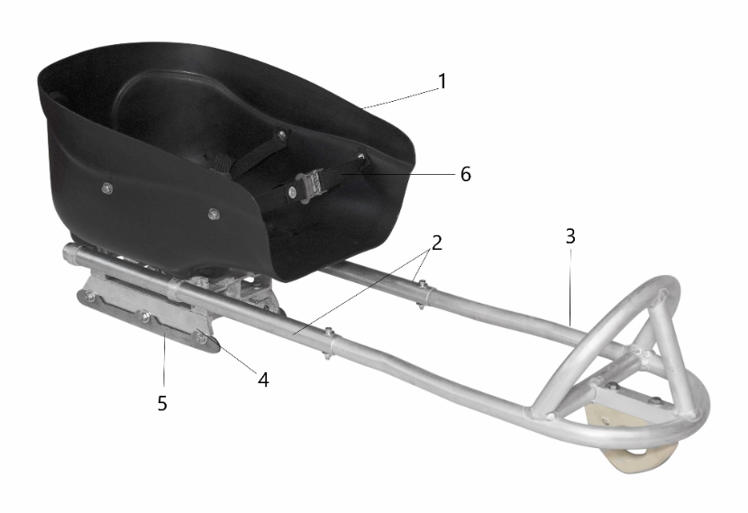
- Сиденье
- Рама
- Защита для ног
- Каретка крепления лезвий
- Лезвия
- Ремни крепления
- Тканевая опора для ног
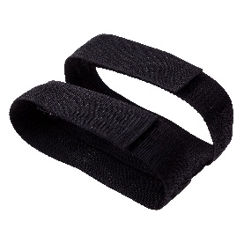

Все сани идут в собранном виде, и максимально сдвинутом положении передней части.
- Настройка саней

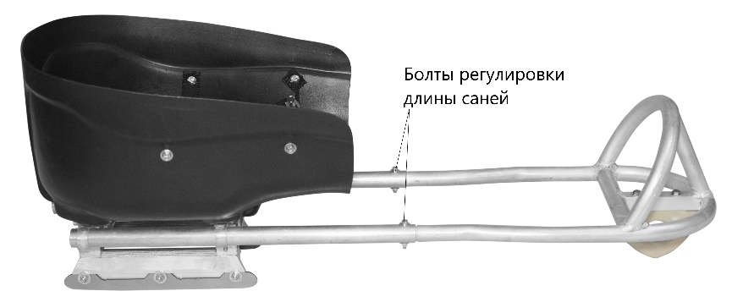
В зависимости от роста игрока, сани необходимо настроить по длине.
Это можно сделать, открутив болты фиксации защиты ног к раме.
Игрок садится в сани, спина плотно прилегает к спинке сиденья, ноги должны упираться в переднюю часть защиты для ног, при этом колени немного согнуты.
В зависимости от заболевания ребенка, поза посадки должна быть скорректирована, чтобы ребёнок удобно сидел.
Возможно, лезвия саней перед использованием необходимо будет заточить
- Заточка лезвий
При получении саней необходимо заточить лезвия.
Заточка лезвий проводится после снятия их с саней.
Рекомендации по заточке:
- Заточить лезвия можно в любом сервисе по заточке хоккейных коньков.
- Для начинающих игроков рекомендуется заточка 13-14 радиусом жолоба. Площадка лезвия не меняется.
В дальнейшем заточку необходимо производить если:
- Скольжение. Сани начинают ехать боком.
- Состояние лезвия. Визуально не всегда можно понять, что металлическая конструкция пришла в непригодность. Можно провести рукой по острию. Тупой металл не оставляет следов на пальцах или ногтях.
- Канавка. Выемка должна быть одинакова на обоих ботинках.

Инструкция к клюшкам.
Каждому игроку необходимо по 2 клюшки.
Клюшки уже готовы для использования.
Перед использованием советуем проверить болты крепления металлических наконечников, а также состояние наконечников, при необходимости шипы необходимо подточить напильником.

Акт приема-передачи
к Договору № __ безвозмездного пользования имуществом

г. Москва «___» ________ 20__ г.

Автономная некоммерческая организация «Детская следж-хоккейная лига», в лице Президента Барадачевой Анастасии Олеговны, именуемая в дальнейшем "Ссудодатель" с одной стороны, и
Гр. __________________________________________________________________________,
именуемый в дальнейшем "Ссудополучатель", с другой стороны, во исполнение Договора № __ безвозмездного пользования вещью от «___» ___________ 20__ г. (далее - Договор) составили настоящий Акт о следующем:
1. Ссудодатель предоставил в безвозмездное временное пользование, а Ссудополучатель принял имущество, указанное в Приложении № 1 к Акту, именуемое в дальнейшем "переданное имущество".
2. Вместе с переданным имуществом Ссудополучателю передана следующая документация: ____________________________________________________________________ и принадлежности: ____________________________________________________________________________________.
3. Стороны оценили передаваемое имущество в _____ (___________) рублей.
4. Имущество передано по адресу: _____________ исправным и комплектным.
5. С момента подписания настоящего Акта риск случайной гибели или случайного повреждения вещи несет Получатель.
6. Акт составлен в двух экземплярах, по одному для каждой из Сторон.

АНО «Детская следж-хоккейная лига»  _____________ /Барадачева А.О.  М.П. | Ссудополучатель:  _______________/_______________

Акт приема-передачи
к Договору № __ безвозмездного пользования имуществом

г. Москва «___» ________ 20__ г.

Автономная некоммерческая организация «Детская следж-хоккейная лига», в лице Президента Барадачевой Анастасии Олеговны, именуемая в дальнейшем "Ссудодатель" с одной стороны, и
Гр. __________________________________________________________________________,
именуемый в дальнейшем "Ссудополучатель", с другой стороны, во исполнение Договора № __ безвозмездного пользования вещью от «___» ___________ 20__ г. (далее - Договор) составили настоящий Акт о следующем:
1. Ссудополучатель возвратил, а Ссудодатель принял имущество, указанное в Приложении № 1 к Акту, именуемое в дальнейшем "переданное имущество".
2. Вместе с переданным имуществом Ссудодателю передана следующая документация: ____________________________________________________________________ и принадлежности: ____________________________________________________________________________________.3. Имущество передано исправным и комплектным.
4. Акт составлен в двух экземплярах, по одному для каждой из Сторон.

АНО «Детская следж-хоккейная лига»  _____________ /Барадачева А.О.  М.П. | Ссудополучатель:  _______________/_______________

Приложение №1
к Акту приема-передачи от «___» ________20__г
к Договору № __ безвозмездного пользования имуществом
от «___» ________20__г

Имущество, передаваемое
в безвозмездное временное пользование

№ | наименование | Характеристики, состояние | количество

АНО «Детская следж-хоккейная лига»  _____________ /Барадачева А.О.  М.П. | Ссудополучатель:  _______________/_______________

